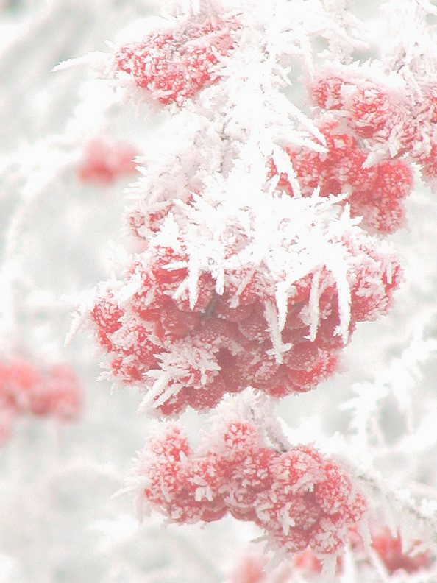
АБЕТКА БЕЗПЕКИ

Одягайтесь відповідно до сезону.

При переохолодженні необхідно:
- зігрітись теплим душем;
- зробити масаж усього тіла;
- тепло одягнутись і лягти у ліжко.

Зігрівання повинно бути поступовим, щоб не було різкого перепаду температур. Загальне системне ураження організму холодом найчастіше розвивається у людей виснажених, а також при алкогольному сп’янінні.

Симптоми замерзання – спочатку виникає сонливість, млявість, порушення координації рухів, пригнічується стан, температура тіла знижується до 23-25 ⁰С.


Пам’ятайте! Серце зупиняється при температурі тіла 26 ⁰С.

Відмороження – ушкодження, викликане місцевим переохолодженням тканини організму. Розвитку відмороження сприяє вологе повітря та вітер. Небезпека одержати відмороження залежить від порушення нормального кровообігу.

Небезпечний мороз для ослаблених, втомлених, голодних, хворих людей. Найчастіше піддаються впливу холоду периферичні частини тіла: пальці ніг та рук, а також ніс, вуха, щоки.

Щоб уникнути відмороження:
- загартовуйте організм;
- утримуйте взуття у справному стані;
- одяг повинен бути щільним, легким, не стискувати рухів;
- рухайтесь; рухи на холоді посилюють кровообіг і сприяють зігріванню тіла.

При відмороженні необхідно:
- швидко відновити нормальну температуру тіла;
- помістити потерпілого у ванну, вода у якій повинна бути 25-30 ⁰С;
- якщо ванни немає, обкласти тіло грілками, пляшками з теплою водою тієї ж температури,;
- робіть штучне дихання і закритий масаж серця – при порушенні дихання і серцевої діяльності;
- після відновлення нормальної температури і свідомості, випити гарячого чаю або кави, вкрити теплою ковдрою і якщо є необхідність доставте потерпілого у лікувальний заклад.
НАВЧАЛЬНО-МЕТОДИЧНИЙ ЦЕНТР ЦИВІЛЬНОГО ЗАХИСТУ ТА БЕЗПЕКИ ЖИТТЄДІЯЛЬНОСТІ ВІННИЦЬКОЇ ОБЛАСТІ

